Materials TIC
Seguretat als dispositius i a la Xarxa

Conèixer el conjunt d’accions, eines i dispositius que ens ajuden a utilitzar el nostre equip informàtic de forma segura i protegir la integritat i la privadesa de la informació que guardem i compartim.

- Introducció.
- Gestió dels arxius. Còpies segures.
- La web, avantatges i/o inconvenients.
- Alguns conceptes i definicions.
- Els virus i el malware.
- La web 2.0 i les tecnologies que el fan possible.
- Els navegadors.
- Comerç electrònic a la web, riscos.
- Alguns consells més comuns. Activitats finals

- Referències i links.

Esteve Campins
juliol de 2015

Introducció.
Amb l'aparició d'Internet, la nostra informació queda exposada fàcilment a la Xarxa, de manera que els usuaris han de tenir cura i prendre mesures preventives per evitar problemes posteriors, va advertir ja al 2007 el director de Seguretat i privadesa de Microsoft Mèxic, Marco Antonio Navarro.

Els ordinadors que són atacats amb programari nociu (malware) poden frenar la productivitat d'una empresa i ocasionar la fugida de dades, ha afegit el directiu.

Els serveis financers a nivell mundial són els més atacats a Internet, ja que en 2008 aquest sector va estar present en el 76% dels esquers utilitzats pels "hackers", des del 52% d'un any abans, segons un estudi de la firma de programari d'infraestructura Symantec.


A partir de les dades robades en línia durant el 2007 passat, la venda d'informació de targetes de crèdit va tenir una tendència a l'alça de 21% a 32%; mentre que la comercialització de comptes de banc també es va incrementar d'un 17% a un 19%, segons les dades de la mateixa empresa de seguretat en línia.

Gestió d'arxius.

Com ho fem per no perdre arxius ?

Organtitzem la nostra informació als diferents dispositius o ho posem tot a l'escriptori ?

Fem còpies en CD, DVD .. HD extern d'allò que ens importa ?

Els serveis al web, una alternativa raonable ?
Box, iCloud, Dropbox, Google Drive ...

Tenim privacitat quan emprem aquests serveis ? Hem de pensar que gratuït no hi ha res en aquest món, alguns inconvenients ha de tenir aquest servei ... Quin benefici en treuen aquestes empreses ?

- Veure el clip La revolució digital al Youtube.

- Veure també El precio de lo gratuito al mateix Youtube.

Estructura típica d'una unitat d’ emmagatzemat.
Ja sigui l'escriptori d'un PC, el directori principal d'un USB, els meus documents als sistemes Windows, una unitat virtual a un espai gratuït com Drive, Dropbox .. tenim una estructura que ens permet trobar el que hem desat.

Activitats

- Posem alguns links a la Wikipèdia per completar algunes definicions que apareixen als apartats anteriors: fitxer, backup, cookie, complement, plug-in, ...,

- Proposa aquí tu mateix algun recurs en format de videoclip sobre el problema de la privacitat a Internet. Aquesta setmana, set 2016 n'hem trobat un bastant interessant sobre la privacitat i cura de la nostra «identitat digital» a la xarxa, The dark web – el lado oscuro de la red -

- Un extracte del clip “El precio de lo gratuito” al Youtube. Contestem un Questionari sobre el clip del Canal Odissey.doc

Alguns conceptes i definicions.
La prehistòria d'Internet es basa en una xarxa de caràcter militar creada pel Departament de Defensa dels Estats Units. El 29 d'octubre de 1969 arrencava a la UCLA (Universitat de Califòrnia de Los Ángeles) el primer node d'aquesta xarxa, anomenada ARPANET.

Al 1995, aquesta xarxa s'obrí als interessos comercials.

Com ja hem parlat al llarg de tot el curs, l’accés a la Xarxa te un munt d'avantatges ( de fet, depenem de Internet a la nostra formació, les gestions en línia, l'existència de empreses ... ) però també te alguns inconvenients. Aquest apartat l'hauràs d'omplir tu mateix emprant les fonts d'informació de la mateixa guia didàctica, Referenciès

Node.
Bàsicament la xarxa es manté viva gràcies al seus nodes ( grans ordinadors connectats de forma permanent que contenen una còpia de tota la part «visible» i accesible de la xarxa Internet

Amenaça.
Entenem per amenaça ...

Ciberdelicte.

Criptografia.
Es va realitzar la primera ....

Malware.
Entenem per programari maliciòs ...

Spam.
La NSF va començar ....

Antivirus
Molts antivirus inclouen opcions de seguretat a més de la pròpia anàlisi a la recerca de virus, com poden ser servei de tallafocs, protecció activa de navegació o escaneig de correus a la recerca de virus. La instal·lació hauria de permetre a l'usuari desactivar totes les opcions que excedeixin de l'àmbit funcional d'un antivirus convencional, és a dir, la instal·lació de l'antivirus s'ha de fer amb cura i és recomanable deixar únicament activa l'opció d'anàlisi.

Tallafocs.
.... el mateix equip va construir el primer client web,

Els virus. Malware
Un sistema informàtic està format per tres elements: l’ordinador (hardware), els programes (software) i les dades (la informació)

Un sistema segur ha de complir tres condicions: la confidencialitat, la integritat i la disponibilitat.

La confidencialitat vol dir que l’accés al sistema només es permet a persones autoritzades.

La integritat significa que les modificacions que es facin a les dades o altres recursos del sistema, únicament poden ser realitzades per aquestes persones autoritzades.

La disponibilitat implica que tots els recursos del sistema han d’estar a l’abast d’aquestes mateixes persones.

Si alguna d’aquestes característiques no es compleix, pot ser degut a:

o La debilitat del sistema informàtic, o vulnerabilitat.
o La pèrdua potencial de recursos del sistema, o amenaça.
o La probabilitat que el sistema sigui atacat a causa del risc d’una amenaça.
o El mal que es produeix al sistema, o atac.

Hi ha dos tipus d’amenaces: els virus i el programari maliciós. Hi ha diversos tipus de virus. Cadascun utilitza un mecanisme diferent per estendre's i atacar. Entre els més habituals destaquen:

Bombes lògiques: S’activen quan es compleix una condició determinada, com quan s’arriba a una data en concret. El virus Divendres 13, s’activava cada dia 13 que coincidia en divendres.

Cucs: Creen còpies de si mateixos i s’autoenvien a d’altres ordinadors connectats en xarxa (per exemple, via correu electrònic).

Troians: Són programes que contenen un virus. Quan s'executa el programa, el virus s’estén i executa el seu codi maligne.

Exploits: Aprofiten la vulnerabilitat del sistema operatiu, o dels programes, per infectar la resta de l’ordinador i expandir-se.

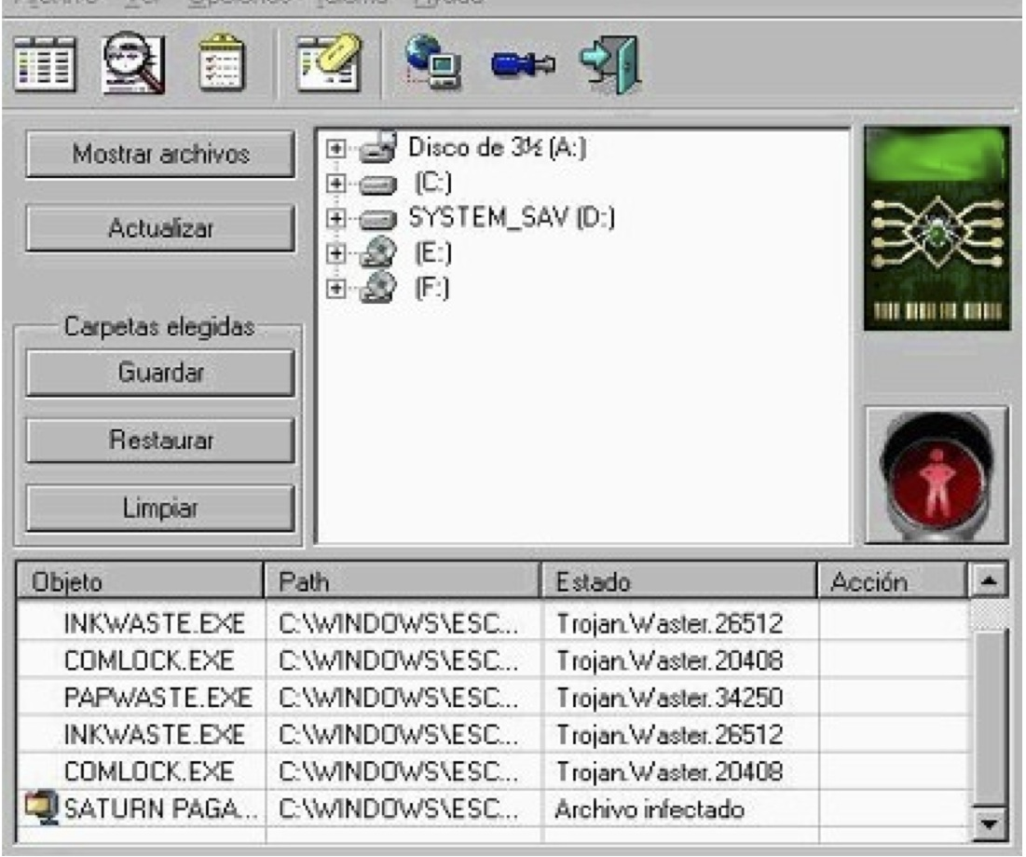
Virus polimòrfics: Canvien de forma després de cada infecció; és a dir, canvien el seu codi maligne, el tipus d’arxius que ataquen, etc.

Virus ocults: Una vegada s’han activat i han infectat un arxiu, romanen actius i eviten la seva detecció mitjançant l’enviament d’informació falsa.

Virus autoencriptats: Són virus que encripten el codi maligne cada vegada que infecten un arxiu per tal de dificultar-ne la detecció.

Virus per correu: Són virus que envien missatges a d’altres ordinadors per infectar-los.

La imatge de dalt, mostra la consola d'un antivirus que detecta la presencia de programari maliciós, ... la presència de troians

Programari maliciós

El programari maliciós (spyware) és un programa espia que té l’objectiu d’obtenir informació́ sobre els nostres hàbits de navegació́ per Internet. Amb aquesta informació́, ens poden enviar publicitat (finestres emergents), missatges no desitjats, o aconseguir dades confidencials.

Activitats

- Visita els materials que prepara les proves ACTIC sobre virus i malware que contè arxius de text, audio i clip de video.

- Visita els materials que prepara les proves ACTIC sobre la configuració de sistemes de protecció
- Analitza i avalua el risc d'amenaces que pot patir el teu sistema informàtic personal segons els criteris de confidencialitat, integritat i disponibilitat.

- Determina les diferents proteccions que ofereixen un antivirus, un antiespia i un tallafocs respecte a la informació sensible que podem tenir a l'ordinador.

La Web 2.0 i les tecnologies que la fan possible
El terme Web 2.0 (emprat des del 2006 fins a l’actualitat) s’associa habitualment amb les aplicacions web que faciliten la compartició interactiva d’informació, el disseny centrat en l’usuari i la col·laboració dins el World Wide Web.

Alguns exemples del Web 2.0 serien les comunitats basades en web, les xarxes socials, els llocs de P2P, els wikis i els blocs. Un lloc Web 2.0 permet als seus usuaris interactuar amb altres usuaris o canviar el contingut del lloc; en front dels llocs web no interactius on els usuaris es limiten a mirar passivament la informació que se'ls proporciona.


El concepte "Web 2.0" va ser esmentat per primer cop per O'Reilly Media el 2004, referint-se a la percepció que la segona generació de la Web es basava en comunitats i en serveis d'allotjament (hosting en anglès), com ara els espais web de treball en xarxa, les wikis, i Folksonomy folksonomies[4] que faciliten la col·laboració i en el fet de compartir entre usuaris espais per a fotografies, textos i vincles amb altres "llocs Web" (Web-sites), els tres exemples més clars són Flickr, del.icio.us i Youtube. O'Reilly Media va titular una sèrie de conferències al voltant d'aquest concepte i des d'aleshores ha estat àmpliament adoptat.

Encara que el terme suggereix una nova versió de la Web, no fa referència a una actualització o evolució d'Internet o de la tecnologia específica de la World Wide Web, però sí que es refereix als canvis que es fan en l'ús de la plataforma. D'acord amb Tim O'Reilly, "Web 2.0 és la revolució del negoci en la indústria dels ordinadors causat per la mobilitat de la plataforma d'Internet, i un intent d'entendre les regles per a l'èxit sobre el que és nou a la plataforma"

La web 3.0, suggerida per analogia, seria la web semàntica o intel·ligent, que selecciona els continguts d'acord amb les preferències de l'usuari alhora que en permet la interacció.

Font: Wikipèdia/ La Web 2.0
Un exemple: La societat digital

Els navegadors web.


Com ja sabeu .. un navegador web o explorador web és un programa informàtic que permet a l'usuari recuperar i reproduir documents d'hipertext, generalment escrits en HTML, des de servidors web situats a qualsevol lloc del món.

Aquesta xarxa de documents és coneguda com Teranyina mundial o World Wide Web (WWW). Però els navegadors actuals (almenys els d'ordinadors tradicionals) també tenen capacitat de visualitzar imatges, executar llenguatge JavaScript, o reproduir so i vídeo, i amb la instal·lació del plug-in específic visualitzar animacions Flash o applets Java.

De fet, com es pot veure al menú Ajuda/sobre Intemet Explorer, aquest està basat en NCSA Mosaic, plataforma que es va desenvolupar en el National Center for Supercomputing Applications de la Universitat d'Illinois en Urbana-Champaign.

A partir de Mosaic van aparèixer els anomenats navegadors d'última generació, com Netscape, Intemet Explorer, Opera i Mozilla, que van afegir capacitats multimèdia, ja sigui representació de vídeos, música, gràfics interactius i vectorials, així com llenguatges de scripts actualitzats i més potents (JavaScript, JScript, vbScript, etc.), suport per als últims avenços HTML i DHTML i una major interacció amb l'usuari final.

Navegadors actualitzats.
Cal entendre el navegador com una porta oberta a Internet, des de la qual podem accedir al contingut que serà reproduït en el nostre PC mitjançant la interfície que ens proporciona el navegador.

De la mateixa que ens arriba contingut lícit també enbs pot arribar contingut maliciós o manipulat de forma especial perquè se'ns instal·li algun tipus de programari en forma de virus o troia dins la nostra màquina. Aixó passa perquè de la mateixa manera que el Sistema Operatiu té actualitzacions degut a fallades de la programació, també ocorre el mateix en el cas dels Navegadors, ja que no en va no deixen de ser més que programes d'ordinador.

Google Chrome

Com que darrerament s'ha posat de moda i és bastant utilitzat us recomanem accediu a la seva configuració anant a la web Chrome settings, tindreu algunes opcions semblants a la web que hem guardat dins Recursos.

Activitats.
8) Estableix la configuració desitjada del teu navegador Chrome amb les recomanacions donades. Avisa al professor si aquest no està disponible dins el teu ordinador de treball d'aula.

Si encara tens dubtes, consulta la ajuda en linia del mateix navegador.


9) El Mozilla FireFox, Les característiques del Mozilla Firefox distingeixen aquest navegador web d'altres com l'Internet Explorer. Aquest navegador manca de moltes característiques que es poden trobar en altres, això és per combatre una possible saturació de la interfície i permetre que el navegador ocupi molt poc espai de memòria. Així el Firefox confia en les extensions fetes per desenvolupadors externs per poder suplir aquesta mancança.

A causa d'això el navegador té tan sols les característiques que vol l'usuari, que n'ha instal·lat les extensions corresponents.

Ves al quadre de diàleg Eines/Opcions/ .. pestanya privacitat i seguretat i marca les opcions disponibles segons les recomanacions donades dins l'aula.

Pots consultar per exemple la web w3cSchols on hi ha un manual de referència complet.

Algunes recomanacions.
Com amb la nostra salut, sempre «és millor prevenir que curar». Aquesta recomanació aquí ens funciona perfectament.

1. Tenir instal·lat i actualitzat un bon antivirus ens pot estalviar molts maldecaps. N’hi ha de pagament i de gratuïts, tant per a ordinadors, com per a mòbils i per a tauletes. Sempre s’han de descarregar des de les pàgines oficials dels fabricants

2. Cal instal·lar les actualitzacions de seguretat dels sistemes operatius i dels navegadors que tinguem als nostres dispositius

3. Fer còpies de seguretat de tot allò que considerem prou valuós en un dispositiu diferent d’on ho tenim habitualment
4. Limitar els permisos d’accés als dispositius creant diferents perfils d’usuari: administrador, amb privilegis per a realitzar qualsevol acció, i estàndard, sense permís per instal·lar programari o manipular arxius essencials pel sistema operatiu

5. Tenir instal·lat un tallafocs (aplicacions o sistemes que fan invisibles als virus d’Internet les possibles vulnerabilitats del sistema operatiu de l’ordinador)

6. Sentit comú, estar sempre alerta i vigilar on entrem

Activitats.
10 Fes una visita al mòdul sobre la seguretat al mon digital de les Proves ACTIC de la Generalitat de Catalunya.
Contesta el petit qüestionari final de la unitat didàctica.

11 proposa tu mateix aquí alguns recursos sobre la unitat didàctica fent una recerca amb Google, Viquipèdia, ....Algunes propostes :

Materials INCIBE sobre infecció dels PC

WikiLeaks, un dels grans escàndols del XXI- impresc min 9:00 al 12:00

12 Compara aquí 3 programes antivirus, de pagament i gratuïts, tot determinant-ne les característiques de seguretat, les cobertures, les actualitzacions, etc.

13 Cerca amb Google les webs d’empreses i serveis que apareixen a l’Apartat següent d’aquesta guia i fica els links corresponents. Segueix l’exemple de les activitats de dalt.

Comerç electrònic a la web, riscos.
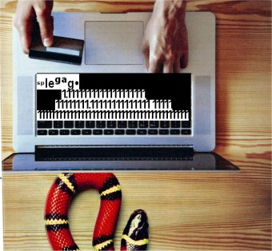
Si creus que Internet juga a favor del consumidor per trobar la millor oferta, pensa el que passa quan compres: preus que canvien diverses vegades al dia, 'cookies' que espien el nostre comportament, reclams que inciten a adquisicions compulsives ... Expliquem les estratègies que utilitzen les plataformes de venda 'on-line' per incrementar el seu negoci.

L'endiablat PREU DINÀMIC. Per començar, els comerciants han trencat amb la idea del preu fix. Plataformes de venda on-line com Amazon o Media Markt modifiquen els seus preus constantment.

Segons un estudi de Minderest, una empresa espanyola de monitoratge de preus, Amazon va arribar a introduir fins a 5 milions de modificacions de preu en els seus productes al llarg del block friday de l'any passat. I no és una cosa restringit dates concretes, el preu d'un sol producte -un mòbil, una cafetera o microones- es pot veure alterat 10 vegades en un mateix dia. Com és possible ?

Gràcies al que la indústria coneix com dynamic pricing o 'preu dinàmic'. És una cosa al que les companyies aèries ens van acostumar fa temps amb els seus bitllets d'avió. Després van arribar els hotels o fins i tot els restaurants. Ara s'ha convertit en una cosa transversal. Utilitzant el rastrejador de preus CamelCamelCamel podem comprovar que un mateix telèfon mòbil ha oscil·lat, des de setembre fins a mitjans de desembre, entre els 495 i els 557 euros

Alguns Consells per evitar sorpreses.

1.- Vigilar els dies de compra
Els preus a Internet oscil·len fins a un 40 per cent al llarg d'una mateixa setmana. Els productes d'electrònica tenen tendència a ser més barats els dimecres. Per les sabates, aquest dia sol ser el dijous, i el divendres per als productes de bellesa. En general, els comerços on-line solen ser més cars durant el cap de setmana.

Ja hi ha serveis de seguiment de preus, que permeten crear una alarma per a un producte concret i rebre un correu electrònic quan baixa el preu.

2.- Fer un petit seguiment els dies posteriors a la compra.
Si els preus baixen en els dies següents a la seva compra, pot reclamar al venedor. Si aquest li ha promès un millor preu garantit, ha de complir. Si no és així, sempre pot confiar que tingui el detall de compensar la diferència

3.- Atenció als “costos afegits”.

Moltes vegades,, les botigues on-line ofereixen productes com impressores, màquines de cafè o càmeres digitals a uns preus relativament baixos, mentre que els complements necessaris per al seu funcionament (com cartutxos de tinta, càpsules de cafè o targetes de memòria) poden esser més cars que la botiga que tenim al carrer.

4.- Càlcul del preu final article o servei.

Atenció especial a les despeses d'enviament, processament i servei. Poden encarir de forma considerable ofertes aparentment econòmiques. En portals de comparatives de preus com www.Idealo.es el millor és ordenar els resultats per «preu total». Més complicat resulta en el cas dels costos extres de les pàgines de viatges.

5.- Mantenir la “calma” quan comprem on-line.
“Aquesta habitació l'estan mirant 10 persones »,« només 3 unitats disponibles »... amb anuncis d'aquest tipus, els comerços intenten empènyer a prendre una decisió ràpida.

El millor és no deixar-se pressionar. Aquest consell és especialment pertinent per a les pàgines de viatges. Si es posa en contacte directament amb l'hotel, és probable que pugui negociar millors condicions que si reserva a través d'uns portals de turisme que solen embutxacar una comissió de fins al 20 per cent.

Internet, la font d’informació.

El creixement de la xarxa ha estat espectacular en pocs anys i naturalment també el volum de continguts i serveis que podem trobar ..., avui dia pràcticament tot es pot trobar ... el problema és com ?

De tots els cercadors disponibles, www.Google.com és el més indicat amb diferències notables, en pocs anys s’ha convertit en el punt de referència obligat per aquells que cerquen alguna cosa a Internet.

El capítol de recerca és tan important que mereix una unitat didàctica a part que tractarem al final del trimestre al document Recerca a Internet.

W3C
La Reial Acadèmia del ciberespai.

Internet és un espai caòtic, en el qual cap gairebé tot. Des dels seus orígens va ser evident la necessitat de crear una gramàtica comuna que donés cohesió a les noves tecnologies, que a dues aigües entre programari propietari i codi lliure, s'anaven instal·lant a la Xarxa.

Crear estàndards.

Ningú no va dir que emmotllar el ciberespai a unes directrius, encara que siguin tècniques i encara que resultin bàsiques, fos fàcil. De fet, malgrat el treball d'estandardització que du a terme el Consorci, és rar que una pàgina respecti les normes bàsiques del HTML com tancar les etiquetes una vegada obertes o niar els tags de forma ordenada. Malgrat això, les infraccions no influeixen en la correcta visualització als navegadors més populars.

A qui si afecten és a aquells que s'aproximen a la Xarxa des d'un dispositiu menys convencional, com un PDA o el navegador Safari. Des d'aquests dispositius, les pàgines es descol·loquen i els "efectes especials" es converteixen en una molèstia que impedeix un accés còmode a la informació.

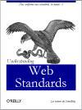
El W3C ha desenvolupat de moment més de 50 especificacions tècniques, entre les quals destaca la que defineix el codi HTML i els fulls d'estil en cascada CSS.

Dins el terreny gràfic, s'han reeditat ja normes per als gràfics vectorials SVG i un format per a les imatges PNG que supera en relació qualitat/espai al GIF.

El W3C està treballant en el desenvolupament de l'XML i les seves eines auxiliars, un llenguatge amb moltes similituds amb el HTML, però molt més potent, que acabarà segons el W3C imposant-se com a estàndard als documents web.

Podeu visitar la seva seu a http://www.w3.org, http://www.w3c.es ( en castellà )


Darrerament algunes institucions, empreses i organismes públics han demanat afegir-se a aquest organisme donada la importància que te avui dia l’accés a la informació. Un dels darrers exemples és el Govern Basc amb el seu projecte Irekia

Aquestes eines, junt amb els avenços en capacitat de processament dels ordinadors de sobretaula i les connexions de banda ampla, ens han permès que ens endinsem a la teranyina de la World Wide Web tal com la coneixem avui.

23 HTML: HyperText Markup Language: Llenguatge hipertextual per a avisos.
24 URL: Uniform Resource Locator: Localitzador estàndard de recursos.
25 HTTP: HyperText Transfer Protocol: Protocol per a la transferència de documents hipertextuals.

Pràctiques.
14. Configureu els dos navegadors de l’aula informàtica de manera que puguem triar la ruta de carpetes a totes les baixades, les actualitzacions restin inactives i es faci una neteja de l´Historial cada volta que tanquem la sessió d’usuari.


15. Feu un petit treball de recerca amb el http://www.Google.es que us permetrà fer un petit gràfic estadístic dels navegadors més emprats pels diferents usuaris que es connecten diàriament a Internet.

Webgrafia i recursos.
Aquesta és una breu selecció de publicacions (en paper i digitals) que us recomanem per ampliar els conceptes presentats en aquest document:

La Wikipèdia, per temes actuals és un bon punt de referència.

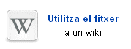

La web de l'institut Nacional per a la seguretat informàtica.
Que te com a objectiu d'analitzar col·lectivament els avenços més significatius que les diferents iniciatives públiques i privades produeixen en l'àmbit de la ciberseguretat.

El projecte Mozilla, val la pena dedicar tota una sessió i endinsar-se dins els continguts d’aquest projecte.

Els cursos en linia de la UPV, Univ Politècnica de València. Veure per exemple el canal Youtube idesweb

Els diferents serveis del gegant Google. Recordeu que tots teniu una adreça electrònica, juntament amb altres eines i documents que hem compartit aquest curs.

Els materials de les proves ACTIC, sobre el tema de la seguretat de la Generalitat de Catalunya del curs.

Esteve Campins
Depart de Matemàtiques - Informàtica

